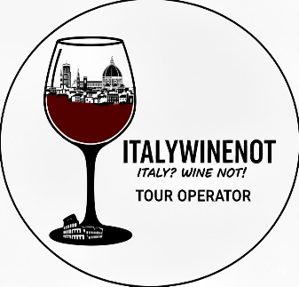

Italywinenot: Tailor-made Incoming in Italy
Italywinenot è un tour operator specializzato nella creazione di itinerari esclusivi che celebrano il binomio indissolubile tra cultura e patrimonio enogastronomico italiano. Operiamo su scala nazionale con una missione chiara: garantire un'accoglienza di alto livello attraverso una rete capillare di collaboratori d'élite.
Ci distinguiamo per:
- Esperienza Consolidata: Anni di presenza sul campo per una conoscenza profonda delle destinazioni.
- Selezione Rigorosa: Una filiera di fornitori (trasporti, hotel, guide, sommelier) certificata per competenza e affidabilità.
- Copertura Nazionale: Esperienze uniche dal Nord al Sud Italia, con un occhio di riguardo per le perle nascoste del territorio.
Affidarsi a Italywinenot significa scegliere la competenza di professionisti che fanno della qualità il loro unico parametro di giudizio.

Italywinenot: Expert Tailor-made Incoming Services in Italy
Italywinenot is a boutique tour operator dedicated to crafting exclusive itineraries that celebrate the unbreakable bond between Italy’s cultural heritage and its world-renowned enogastronomy. Operating nationwide, our mission is clear: to provide high-level hospitality through an extensive network of elite collaborators.
Why partner with us?
- Proven Expertise: Years of on-the-ground experience and deep destination knowledge.
- Rigorous Selection: A supply chain (transport, hotels, guides, sommeliers) certified for competence and reliability.
- National Coverage: Unique experiences from North to South, with a focus on Italy’s hidden gems.
Choosing Italywinenot means relying on professionals who make quality their only standard.

